**Tugas Lab Desain dan Analisis Algoritma (Pertemuan 2)**

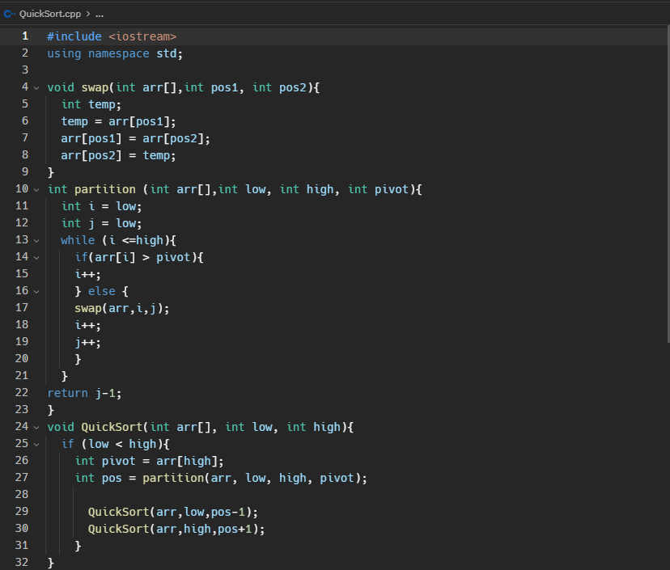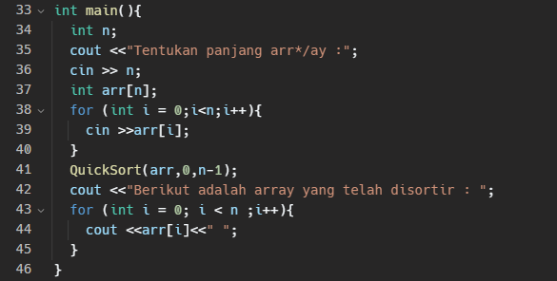Baris 1 : Header file iostream.  
Baris 2 : Namespace standar library.

Baris 4-9 : Fungsi swap, ketika dipanggil akan menukar element didalam array

Baris 10-21 : Fungsi partisi untuk menentukan kondisi yang apa harus dipenuhi sebelum memanggil fungsi swap, yang mana untuk menukar element pada array. Ini dilakukan berulang kali sampai sebanyak n kali dan kemudian mengembalikan nilai j-1.

Baris 24-32 : Fungsi QuickSort, untuk menentukan pivot dengan value yang sama dengan array element ke n-1, kemudian mengisi variable pos dengan hasil dari fungsi partition, kemudian memanggil fungsi QuickSort kembali secara rekursif.

Baris 33-46 : Fungsi utama, input element kepada array yang panjangnya ditentukan oleh kita sebagai user, kemudian memanggil fungsi QuickSort untuk melakukan proses pengurutan pada array. Setelah itu element pada array yang telah diurutkan ditampilkan.